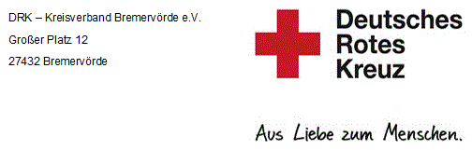

Antrag auf Vertragserstellung:
für

Name:

Vorname:

Geburtsname:

Beschäftigung als:

Vertrag ab: Klicken Sie hier, um ein Datum einzugeben.

Befristung: Klicken Sie hier, um ein Datum einzugeben.

Unbefristet:

Arbeitszeit:

Vergütung:

Urlaubsregelung:

Zusatzvereinbarungen:

